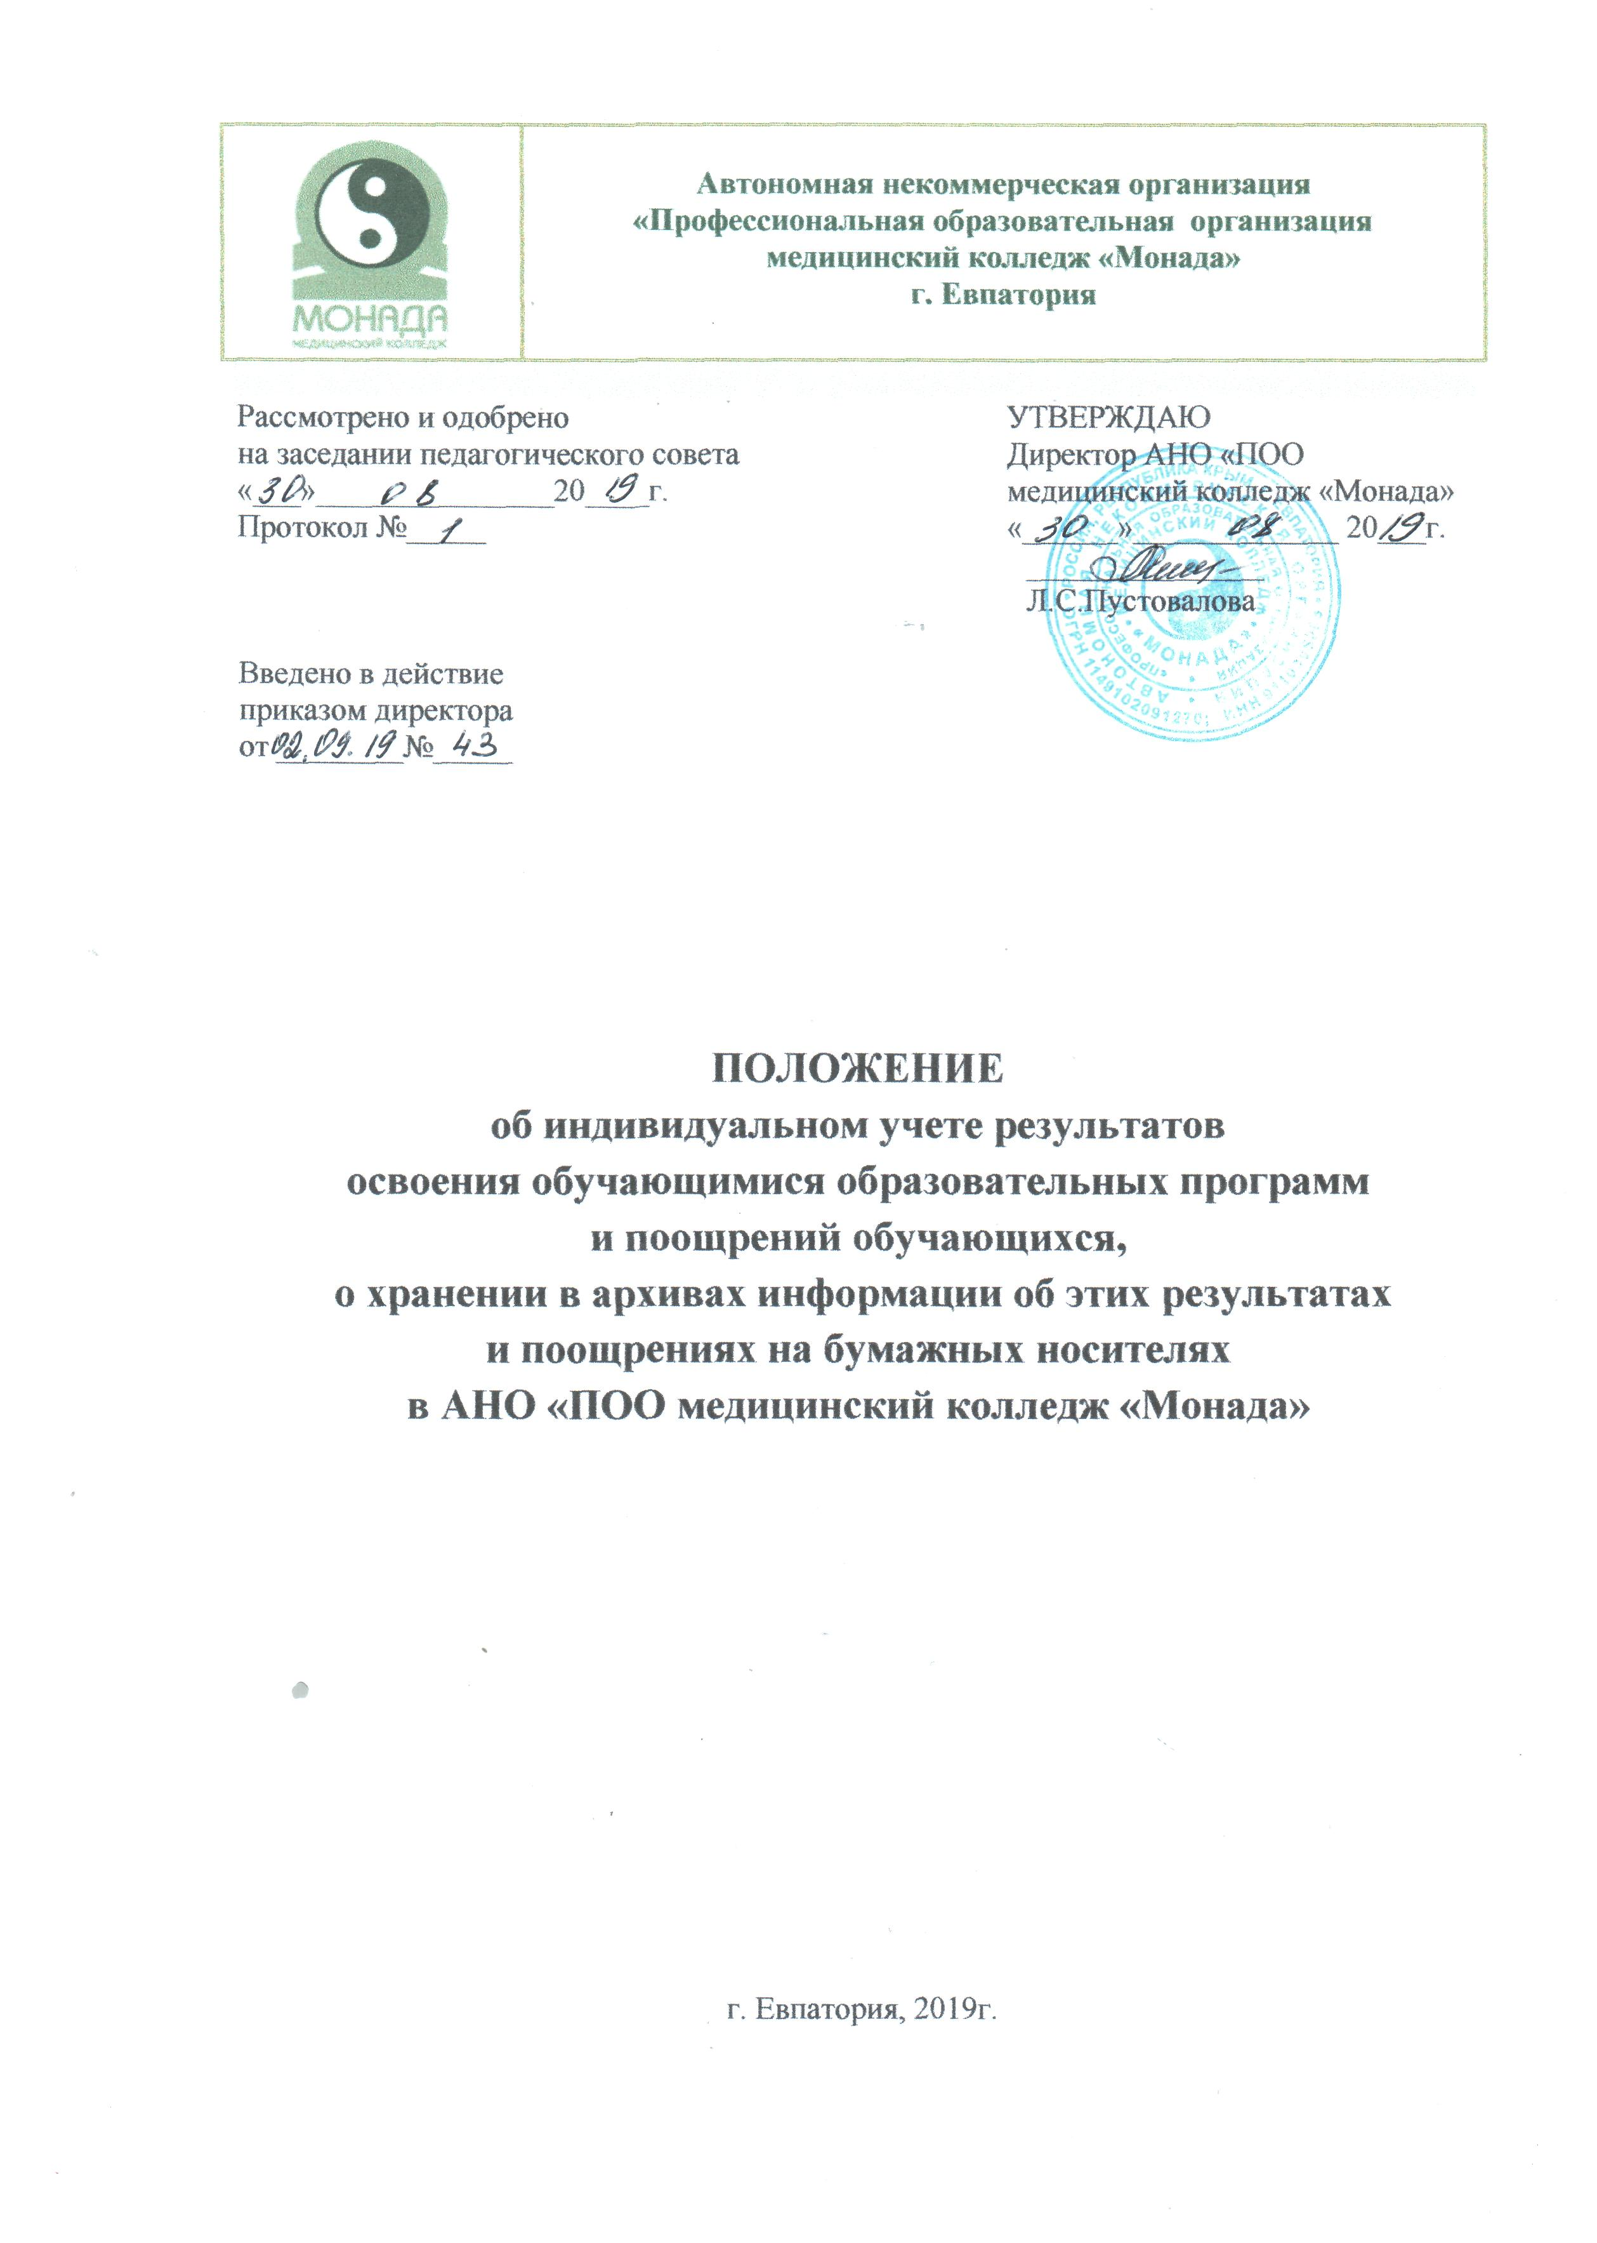

1. Общие положения

1.1. Настоящее положение об индивидуальном учете результатов освоения обучающимися образовательных программ и поощрений обучающихся, о хранении в архивах информации об этих результатах и поощрений обучающихся на бумажных носителях (далее - Положение) устанавливает единые требования к индивидуальному учету результатов освоения обучающимися образовательных программ среднего профессионального образования, поощрений обучающихся и хранения в архивах информации на бумажных носителях в Автономной некоммерческой организации «Профессиональной образовательная организация медицинский колледж «Монада» (далее - Колледж)

1.2. Настоящее Положение разработано в соответствии с нормативными правовыми актами, регламентирующие образовательную деятельность и локальными актами Колледжа:
- пунктом 11 части 3 статьи 28 Федерального закона от 29.012.2012 №273-Ф3 «Об образовании в Российской Федерации»;
- Порядком организации и осуществления образовательной деятельности по образовательным программам среднего профессионального образования, утвержденный приказом Минобрнауки России от 14.06.2013 № 464 (ред. от 15.12.2014);
- Порядком заполнения, учета и выдачи дипломов о среднем профессиональном образовании и их дубликатов, утвержденный приказом Минобрнауки России от 25.10.2013 № 1186 (ред. от 31.08.2016);
- Федеральным законом от 27.07.2006 № 152-ФЗ «О персональных данных» (с последующими изменениями и дополнениями);
- Федеральным законом от 27.07.2006 №149-ФЗ «Об информации, информационных технологиях и о защите информации»;
- Приказом Министерства культуры РФ от 25.08.2010 № 558 «Об утверждении «Перечня типовых управленческих архивных документов, образующихся в процессе деятельности государственных органов, органов местного самоуправления и организаций, с указанием сроков хранения»;

1.3. Колледж ведет учет и осуществляет хранение результатов образовательного процесса на бумажном носителе в соответствии с требованиями законодательства Российской Федерации.

1.4. Индивидуальный учет результатов освоения обучающимися образовательных программ и поощрений обучающихся на бумажных носителях осуществляется учебной частью или другими структурными подразделениями образовательной организации, отвечающими за организацию учебного процесса.

1.5. Основными задачами индивидуального учета результатов освоения обучающимися образовательных программ, а также хранения в архивах информации об этих результатах и поощрениях обучающихся на бумажных носителях являются:
- сбор и хранение информации о достижениях обучающимися индивидуальных результатов освоения основных профессиональных образовательных программ на разных этапах обучения;
- анализ динамики индивидуальных достижений обучающихся;
- установление соответствия реальных достижений обучающихся ожидаемым результатам обучения, заданным федеральными государственными образовательными стандартами и основными профессиональными образовательными программами;
- создание и эффективное функционирование системы управления учебным процессом для принятия управленческих решений и мер, направленных на повышение качества образования, в т.ч. поощрения обучающихся.

2. Индивидуальный учет результатов освоения обучающимися
образовательных программ и поощрений обучающихся
на бумажных носителях.

2.1. К основным документам Колледжа, содержащие сведения об индивидуальном учете результатов освоения обучающимися образовательных программ, а также поощрениях обучающихся, хранящихся на бумажных носителях относятся:
- экзаменационная (зачетная) ведомость, экзаменационный (зачетный) лист, сводная ведомость о результатах промежуточной аттестации;
- зачетная книжка;
- отчетность по практике, в т.ч. отчет, дневник, характеристика и др.;
- курсовая работа (проект) с рецензией руководителя;
- выпускная квалификационная работа с отзывом руководителя и рецензией (если предусмотрено);
- протокол заседания государственной экзаменационной комиссии (экзаменационной комиссии по итоговой аттестации), протокол заседания апелляционной комиссии;
- экзаменационная ведомость (по итогам государственного аттестационного испытания);
- протокол заседания аттестационной комиссии;
- приказ о поощрении обучающегося;
иные документы, подтверждающие результаты обучения в образовательной организации или поощрения 9в случае их наличия у обучающегося).

2.2. Экзаменационная (зачетная) ведомость, экзаменационный (зачетный) лист (далее вместе – ведомость) подготавливается зав.отделением, отвечающего за организацию учебного процесса. Ведомость заполняется экзаменатором, председателем или секретарем экзаменационной или аттестационной комиссии в соответствии с локальными нормативными актами Колледжа. Ведомость фиксирует результаты промежуточной аттестации обучающихся по освоению образовательной программы. Экзаменационная ведомость заполняется по результатам государственного итогового испытания.

2.3. Зачетная книжка выдается обучающемуся, осваивающему образовательную программу среднего профессионального образования, на основании приказа о зачислении или о переводе обучающегося в Колледж. Зачетная книжка подготавливается уполномоченным должностным лицом учебной части Колледжа. В зачетную книжку вносится информация о результатах промежуточной, государственной итоговой аттестации, результатах перезачета и (или) переаттестации, о местах прохождения практик, темах курсовых работ (проектов) и др.
Зачетная книжка используется для индивидуального учета результатов обучения и в период обучения хранится у обучающегося. В зачетных книжках отражаются только положительные результаты промежуточной и итоговой (государственной итоговой) аттестации обучающихся. После завершения обучения зачетная книжка вкладывается в личное дело обучающегося.

2.4. Отчетность по практике, курсовая работа (проект) (с рецензией руководителя) и выпускная квалификационная работа с отзывом руководителя, с рецензией (если предусмотрено) оформляются обучающимся в установленном порядке в соответствии с программой практики, программой государственной итоговой аттестации, методическими указаниями и сдается в учебную часть.

2.5. Протокол заседания государственной экзаменационной комиссии, протокол заседания апелляционной комиссии (далее вместе – комиссия) оформляется секретарем комиссии для учета результатов государственной итоговой аттестации.
Протокол заседания аттестационной комиссии оформляется:
- для учета результатов промежуточной аттестации по профессиональному модулю, в т.ч. результатов квалификационного экзамена с присвоением квалификации по профессии рабочего, должности служащего – по программам среднего профессионального образования;
- для учета результатов перезачета и (или) переаттестации результатов обучения по программам среднего профессионального образования.
Порядок заполнения и подписания протоколов регулируется локальными нормативными актами Колледжа.
2.6. Документы и материалы о результатах научно-исследовательской деятельности (научная статья, доклад на научной конференции и иные документы) содержат сведения о результатах выполненной обучающимся научно-исследовательской деятельности, подготавливаются и оформляются самим обучающимся в соответствии с установленными в Колледже требованиями.

2.7. За высокие индивидуальные достижения обучающиеся могут быть поощрены. Распорядительный документ директора Колледжа о поощрении обучающегося (приказ, распоряжение) содержит сведения о факте поощрения. Проект приказа, распоряжения вместе со служебной запиской, содержащей обоснование для поощрения, подготавливается уполномоченным должностным лицом структурного подразделения, инициирующего поощрение обучающегося.

3. Хранение в архивах информации о результатах освоения
образовательных программ и поощрениях обучающихся

3.1. Сроки хранения информации о результатах освоения образовательных программ и поощрениях обучающихся, образующейся в документах на бумажных носителях определяются номенклатурой дел Колледжа.

3.2. Бумажные носители информации о результатах освоения обучающимися образовательных программ хранятся в Колледже. Информация о поощрениях обучающегося на бумажных носителях (копии) хранится в личном деле обучающегося.

3.3. Ответственность за хранение результатов освоения образовательных программ обучающимися и поощрений обучающегося возлагается на зам.директора по УВР, отвечающего за организацию учебного процесса по образовательным программам среднего профессионального образования.

3.4. По истечении сроков хранения бумажные носители информации о результатах освоения образовательных программ и поощрениях обучающихся подлежат уничтожению в структурных подразделениях, в порядке, установленном локальными нормативными актами Колледжа, а документы с временным (свыше 10 лет) и постоянным хранением передаются в архив Колледжа по описи.

3.5. Хранение в архиве Колледжа документов на бумажных носителях осуществляется в соответствии с законодательством Российской Федерации.

